Тема 20. Блокчейн зсередини: як влаштовано Біткоїн
https://vas3k.ru/blog/blockchain/

Основи: навіщо нам блокчейн?
Блокчейн описано в статті Сатоши Накамото «Bitcoin: A Peer-to-Peer Electronic Cash System». Там на восьми сторінках автор описав основи криптовалюти Біткоїн, в основі якої покладено алгоритм Блокчейна.
Блокчейн з'явився разом з Біткоїном, але може використовуватися незалежно від нього і навіть модифікуватися. Будь-хто може зробити свій блокчейн в себе на ноутбуці.

Список, який не можна змінити
Блокчейн - ланцюжок блоків або зв’язний список. В такому списку кожний наступний запис посилається на один попередній і так за ланцюжком до найпершого. Як вагони потягу, кожен тягне за собою наступний. З приводу списків є стаття, де є пояснення для початківців. Аналогії частково взяті звідти.

Пояснення на прикладі
Друзі Олега постійно позичають в нього гроші. Олег добрий, але вкрай забудькуватий. За тиждень він вже не пам'ятає хто не повернув йому борг, але соромиться про це питати. Тому, одного разу він вирішив покласти цьому край, і сформував список друзів, яким позичав гроші.
- ПОЗИЧИВ МАКСУ 100 ГРИВЕНЬ
- ПОЗИЧИВ ІВАНУ 500 ГРИВЕНЬ
- МАКС ВІДДАВ 50 ГРИВЕНЬ
- ПОЗИЧИВ ІВАНУ 200 ГРИВЕНЬ
- МАКС ВІДДАВ 50 ГРИВЕНЬ
Тепер Олег завжди може за списком переконатися, що Макс все повернув, а Іван не віддає вже 700 гривень. Одного разу Іван приходить до Олега і потайки затирає запис «Позичив Іванові 200 гривень» і вписує замість неї «Іван віддав 500 рублів».
Довіряючи своєму списку Олег забуває про борг і втрачає 700 рублів. Він вирішує якось з цим боротися.
У минулому році Олег ходив на курси з програмування, де йому розповіли про хешування. Він пам'ятає, що будь-який рядок можна перетворити в однозначний набір символів - хеш, і зміна будь-якого символу рядка повністю його змінить.
Хешування (англ. hashing) — перетворення масиву вхідних даних довільної довжини у (вихідний) бітовий рядок встановленої довжини, що виконується за певним алгоритмом. Функція, що реалізує алгоритм і виконує перетворення, називається «хеш-функцією» або «функцією згортання». Початкові дані називаються вхідним масивом, «ключем» або «повідомленням». Результат перетворення (вихідні дані) називається «хешем», «хеш-кодом», «хеш-сумою», «згорткою повідомлення».
Наприклад, на вхід 128-битної хеш-функції можна подати як багатосторінковий документ так і один символ. На виході в обох випадках утворюються різні набори псевдовипадкових шіснадцяткових цифр виду: «c4ca4238a0b923820dcc509a6f75849b».
Наприклад, додавання точки в кінці змінило підсумковий хеш до невпізнання - цим можна скористатися.
Рядок: Олег
Хеш: f3b6151d5a0734ab2af432d46071ec73dccb06175609fbeab19de8ceafbafd31
Рядок: Олег.
Хеш: 046ad15c460e409aa340b0e67a05a1ec75f6cb44430053c3c46192a3bb8cdf55
Олег бере загальновідомий хеш SHA-256 і хешує ним кожен запис, дописуючи результат в кінці. Тепер, Олег може упевнитися, що його записи ніхто не змінював, якщо захешувати ще раз і порівняти з попередніми результатами.
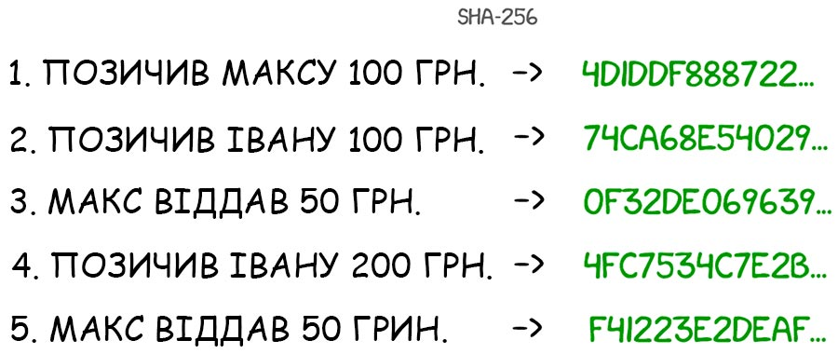
Але Іван теж знає про SHA-256 і легко може змінити запис разом з її хешем. Особливо, якщо хеш написаний прямо у списку.
Тому, для більшої безпеки Олег вирішує хешувати не лише сам запис, а складати його разом з хешем від минулого запису. Тепер, все записи залежать від попередніх. Якщо змінити хоча б один рядок, то доведеться перерахувати хеши всіх інших записів, що є нижче за списком.
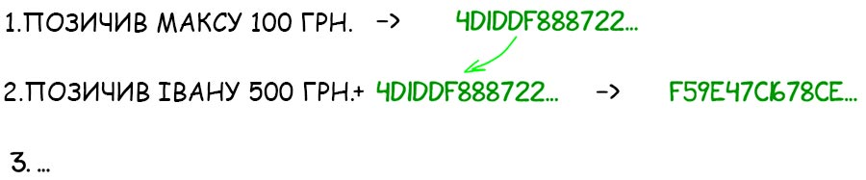
Так в Олега з'являється особистий зв'язний список.
Але одного разу Іван прокрадається вночі, змінює потрібний йому запис і оновлює хеші для всього списку до кінця. В нього це займає кілька годин, але Олег все одно міцно спить і не чує. На ранок Олег виявляє абсолютно вірний список - все хеши збігаються. Але Іван все одно його обдурив, хоч і витратив на це безсонну ніч. Як ще можна захиститися?
Олег вирішує якось ускладнити йому життя. Тепер для додавання нового запису в список, Олег вирішуватиме пов'язане з ним складне завдання, наприклад математичне рівняння. Відповідь буде додаватися до підсумкового хешу.
Олег сильний в математиці, але навіть в нього на додавання запису йде по десять хвилин. Незважаючи на це, витрачений час того вартий, адже якщо Іван знову захоче щось змінити, йому доведеться заново вирішувати рівняння для кожного рядка, а їх можуть бути десятки. На це піде багато часу, адже рівняння кожен раз унікальні і пов'язані з конкретним записом.
Зате перевірити список все так же просто: спочатку потрібно як раніше порівняти хеші, а потім перевірити рішення рівнянь простою підстановкою. Якщо все збігається - список не змінений.
В реальності ж з рівняннями не все так добре: комп'ютери занадто добре їх вирішують, та й де зберігати стільки унікальних рівнянь. Тому, автори блокчейну придумали більш красиве завдання: потрібно знайти таке число (nonce), щоб підсумковий хеш всього запису починався на 10 нулів. Такий nonce складно знайти, зате результат завжди можна перевірити просто очима.
Міні-гра з хешамі
Можете спробувати. Вручну шукати хеш, що починається на 10 нулів занадто довго, так що для інтересу можна пошукати на два. В поле «Nonce» нижче можна писати, що завгодно. Як тільки хеш введенного запису буде починатися на «00» - гра зупиняється.
https://vas3k.ru/blog/blockchain/
Тепер Олег звіряє все хеши і додатково переконується, щоб кожен починався на обумовлену кількість нулів. Іван, навіть озброївшись потужним ноутбуком, не встигне за ніч перерахувати всі хеші так, щоб вони задовольняли умові - забракне часу.
Такий список по суті і є домашнім блокчейном. Його безпека гарантована математиками, які довели, що ці хеши не можна обчислити швидше, крім як перебором. Такий перебір хешів до кожного запису і є Майнінгом.

Централізація довіри
Ідея вести захищений список «хто кому позичав» сподобалася друзям Олега. Вони теж не хочуть запам'ятовувати, хто за кого заплатив в барі і скільки ще залишився винен - ​​все записано на стіні. Вони обговорили ідею і вирішили, що їм потрібен єдиний список на всіх.
Але кому довірити вести таку важливу бухгалтерію? Адже коли справа стосується грошей - довіра виходить на перший план, для цього існують банки, яким згодом стали довіряти, оскільки вони підкріплені ліцензією, законами і страхівкою Центрального Банку.
У колі друзів всі довіряють один одному і можна просто вибрати на цю роль самого відповідального. Але якщо питання стосується незнайомих людей? Цілого міста, країни, або всього світу, як у випадку з Біткоїном? Там взагалі ніхто нікому не може довіряти.
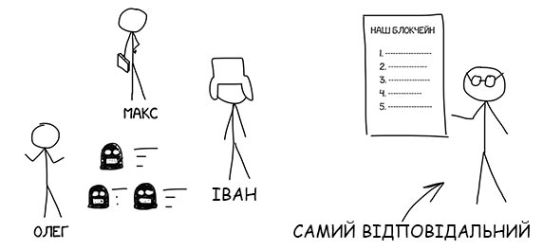

Децентралізація: ніхто не довіряє нікому
Так придумали альтернативний підхід: зберігати копію списку в кожного. Таким чином зловмиснику доведеться не просто переписати один список, але і проникнути в кожен будинок і переписати списки там. А потім з'ясується, що хтось зберігав у себе вдома аж кілька списків, про що ніхто не здогадувався. Це і є децентралізація.
Мінусом такого підходу є те, що для внесення нових записів доведеться обдзвонювати всіх інших учасників і повідомляти кожному з них свіжі зміни. Але якщо ці учасники - бездушні машини, це перестає бути проблемою.
В такій системі не існує єдиної точки довіри, а значить і можливості підкупу і шахрайства. Всі учасники системи діють згідно єдиного правила: ніхто не довіряє нікому. Кожен вірить тільки тій інформації, яка є у нього. Це головний закон будь-якої децентралізованої мережі.
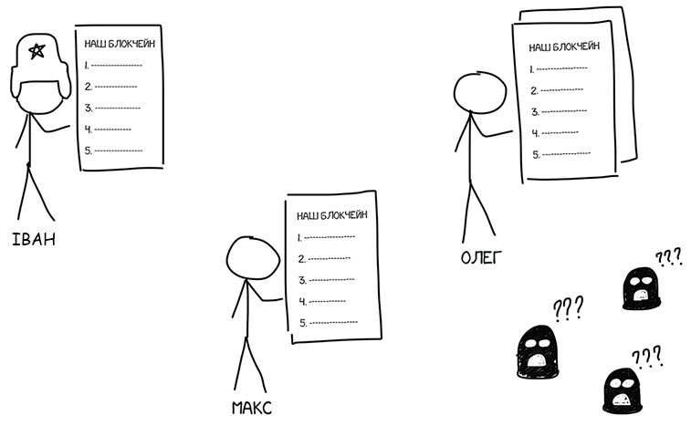

Транзакції
Купуючи товар в магазині, покупець вводить пін-код від своєї карти, дозволяючи магазину запитати у банку чи є на рахунку потрібна кількість грошей. Іншими словами, покупець підписує своїм пін-кодом транзакцію на потрібну суму, яку банк прийме або відхилить.
Записи типу «Позичив Івану 500 гривень» - теж транзакції. Але в цьому товаристві немає банку, що може авторизувати автора транзакцій. Як перевірити, що Іван потайки не додав запис «Макс заборгував Олегу 100500 гривень»?
У блокчейні для цього використовується механізм публічних і приватних ключів, ІТ-фахівці давно використовують їх для авторизації в SSH.
Коротко про те, як працює ця складна математика: ви у себе на комп'ютері генеруєте пару довгих простих чисел - публічний і приватний ключ. Приватний ключ вважається супер-секретним, оскільки може розшифрувати те, що зашифровано публічним. Але навпаки теж працює. Якщо роздати публічний ключ друзям, вони зможуть зашифрувати ним будь-яке повідомлення так, що прочитати його зможете тільки ви, оскільки володієте приватним. Але крім цього у публічного ключа є корисний ефект - за допомогою нього можна перевірити, що дані були зашифровані саме вашим приватним ключем, не розшифровуючи при цьому самі дані. Про всі ці властивості добре розказано в «Книга шифров: тайная история шифров».
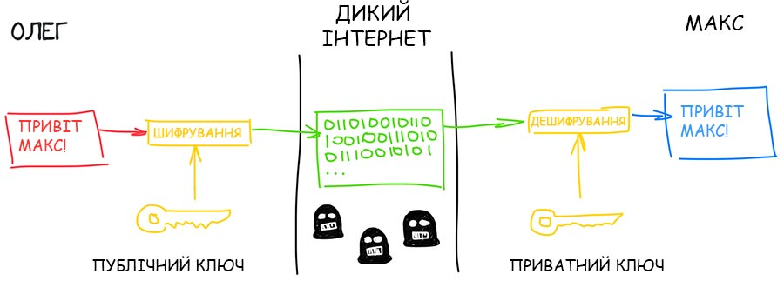
Ми знаходимося в децентралізованому Інтернеті, де нікому не можна довіряти. Транзакція підписується приватним ключем і разом з публічним ключем надсилається до спеціального сховища - пул непідтверджених транзакцій. Так будь-який учасник мережі може перевірити, що саме ви були ініціатором транзакції, а не хтось хоче розплатитися вашими грошима.
Цим досягається відкритість і безпека мережі. Якщо раніше за це відповідали банки, то в блокчейні за це відповідає математика.
Публічний ключ і є номером крипто-гаманця. Тобто, можна завести гаманець будь-якої криптовалюти взагалі не виходячи в мережу.
Простим користувачам, які не бажають розбиратися як випускати і зберігати приватні ключі, допоможуть сервіси онлайн-гаманців. Щоб копіювати довгі публічні ключі, там роблять зручні QR-коди. Наприклад, Blockchain Wallet має зручний мобільний додаток і підтримує дві головні криптовалюти - BTC і ETH.

Відсутність поняття «балансу»
Як і список, блокчейн по суті складається тільки з історії транзакцій. Він не зберігає баланс кожного гаманця, інакше б довелося винаходити додаткові способи захисту.
Володіння гаманцем підтверджує тільки приватний ключ. Але як інші учасники мережі переконаються, що у власника є достатньо грошей для покупки?
Оскільки немає балансу - це повинні доводити самі власники. Тому, в транзакцію блокчейна входить не тільки підпис учасника і скільки він хочете витратити, але і посилання на попередні транзакції, в яких отримано потрібну кількість грошей. Тобто, якщо хочеться витратити 400 гривень, потрібно пройтися по всій історії доходів і витрат, і прикріпити до своєї транзакції ті доходи, де надійшло 100 + 250 + 50 гривень, тим самим доводячи, що ці 400 гривень існують.
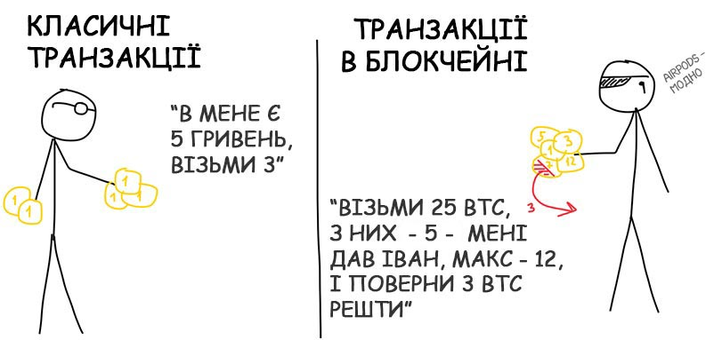
Кожен учасник мережі ще раз обов'язково перевірить, що доходи не прикріплювали двічі. Що ті 300 гривень, що дав Макс минулого тижня, дійсно ще не витрачено.
Такі прикріплені до транзакції доходи в блокчейні називаються інпут (input), а всі отримувачі грошей - аутпут (output). Сума всіх інпутів рідко буває рівно такою, скільки потрібно перевести за раз – тому, одним з аутпутів найчастіше будете сам власник. Транзакція в блокчейні виглядає як «мені дали 3 і 2 BTC, я хочу з них перевести 4 BTC і решту 1 BTC повернути собі назад».
Додатково з цієї «решти» ще можна вказати комісію за транзакцію, щоб МайнерИ активніше її додавали в блоки. Тоді, майнер отримає винагороду, а учасник дещо менше решти.
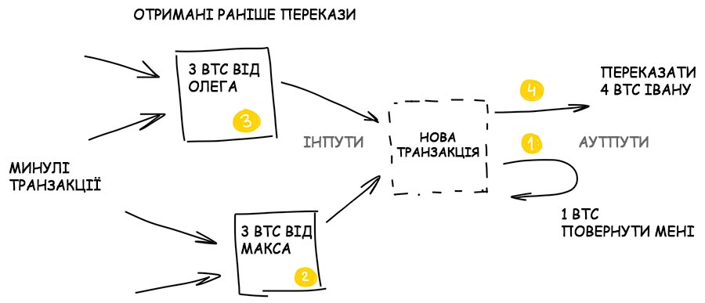
Зручність блокчейну ще і в тому, що інпути не обов'язково мають бути з одного гаманця. Оскільки, перевіряється тільки ключ. Якщо знати приватні ключи всіх інпутів, то без проблем можна прикріпити їх до своєї транзакції і розплатитися цими грошима. Подібно, як в супермаркеті здійснити оплату з кількох карт, від яких знати пін-код.
Однак якщо втратити свій приватний ключ, наприклад, зламався твердий диск або вкрадено ноутбук, Біткоїни будуть втрачені назавжди. Ніхто не зможе використовувати їх в якості інпутів для нових транзакцій. Ця сума буде недоступною для всього світу назавжди – ці гроші пропадають. Тут немає єдиного банку, куди можна написати заяву з копією паспорта, і доступ буде відновлено. Для цього потрібен ще додатковий випуск нових Біткоїнів «з повітря».

Проблема подвійної витрати
Вище згадувалося, що транзакції додаються до спеціального «пулу непідтверджених транзакцій». Навіщо потрібні проміжні етапи, якщо вже є готові підписані транзакції? Чому відразу їх не можна надіслати до обробки в блокчейн?
Тому, що сигнали з пункту А в пункт Б завжди йдуть із затримкою. Дві транзакції можуть піти абсолютно різними шляхами. І транзакція, яка ініційована першою, може дійти до одержувача пізніше, оскільки йшла більш довгим шляхом. Так виходить подвійне витрачання, коли одні і ті ж гроші відправлено відразу до двох адресатів, про що вони навіть не здогадаються.
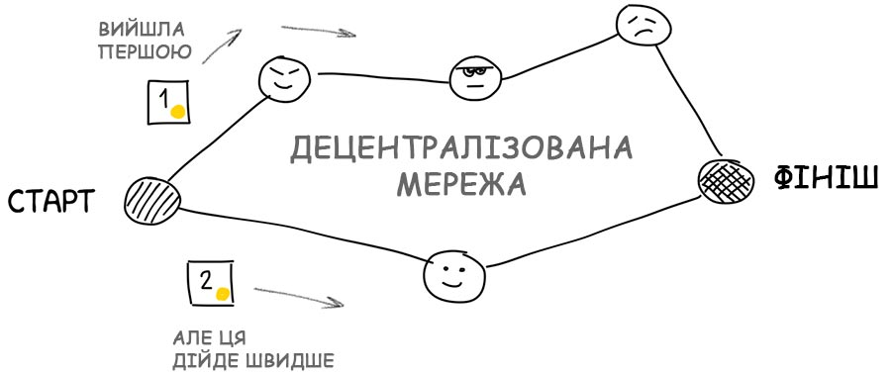
Для децентралізованої мережі, в якій нікому не можна довіряти, ця проблема є особливо гострою. Як можна переконатися, що одна транзакція точно була раніше за іншу? Примушувати відправника вшивати в неї час відправки, чи не так? Але згадайте - нікому не можна довіряти, навіть відправнику. Час на всіх комп'ютерах обов'язково буде відрізнятися і немає способу їх гарантовано синхронізувати. Копія блокчейну зберігається на кожному комп'ютері мережі і кожен учасник довіряє тільки їй.
Як же переконатися, що одна транзакція була раніше за іншу?
Відповідь проста: це неможливо. Немає способу підтвердити час транзакції в децентралізованої мережі. І ось в рішенні цієї проблеми і полягає третя важлива ідея блокчейна, яку придумав Сатоши і яка прописана в його назві - блоки.
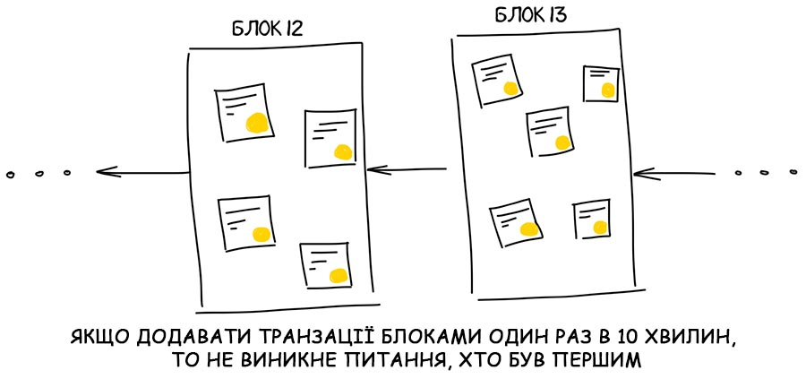

Блоки - основа блокчейну
Кожен працюючий комп'ютер в мережі вибирає із загального пулу будь-які транзакції, які йому подобаються. Зазвичай, просто за найвищою комісією, яку можна на ній заробити. Так він набирає собі транзакції, поки їх сумарний розмір не досягне обговорённого ліміту. У Біткоїні цей ліміт на розмір блоку дорівнює 1 Мб (після SegWit2x буде 2 Мб), а в Біткоїн Кеші - 8 Мб.
Весь блокчейн по суті є списоком таких блоків, де кожен посилається на попередній. По ньому можна відстежити будь-яку транзакцію за всю історію, розгортаючи блокчейн хоч до самого першого запису. Саме цей список і важить зараз сотні гігабайт і повинен бути повністю завантажений на всі комп'ютери, які хочуть брати участь в роботі мережі (але щоб просто створювати транзакції і переводити гроші, це не обов'язково). Завантажується він так само зі всіх найближчих комп'ютерів мережі, подібно до завантаження серіалів з торрентів, тільки нові серії в ньому виходять кожні 10 хвилин.
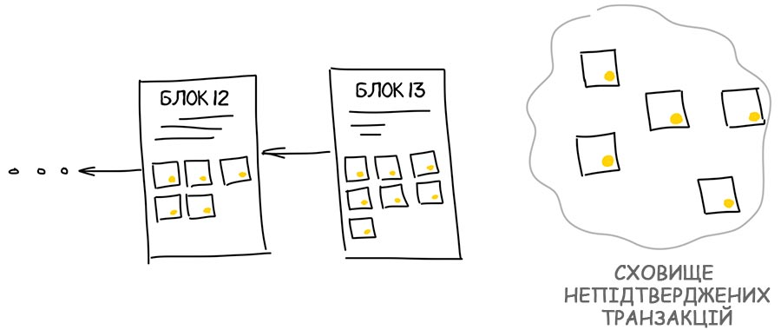
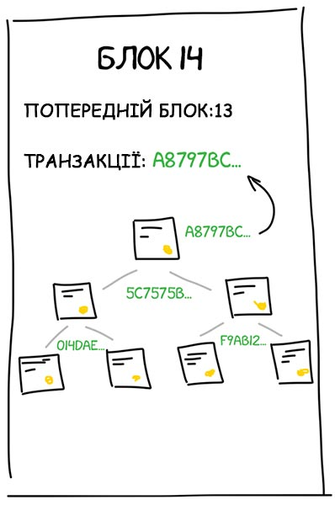
Після того як комп'ютер набрав собі транзакцій з пулу, він починає складати з них непорушний список у вигляді дерева - хешує записи попарно, потім результат ще раз попарно і так поки не залишиться лише один хеш - корінь дерева, який і додається до блоку. Детальніше є на вікі: Дерево Меркла.
Чому саме деревом? Тому що з'являється можливість видаляти непотрібні (скасовані) транзакції з блоку. Тобто, наприклад є дві транзакції, що об'єднані хешом, одна або обидві вже не потрібні, оскільки це вже все давно віддано до інших транзакцій - так ось ці старі можна видалити, а хеш залишити, в результаті нічого не порушується. Див.пункт "7. Reclaiming Disk Space" в оригінальній статті Стош.
Оскільки актуальний блокчейн вже викачаний, комп'ютер точно знає який в ньому зараз останній блок. Йому залишається тільки додати посилання на нього в заголовок блоку, захешувати все це і повідомити всім іншим комп'ютерам мережі, що зроблено новий блок, і запропонувати додати його до ланцюжка блокчейна.
Решта повинні перевірити, що блок побудований за всіма правилами і що туда не додано зайвих транзакцій, а потім додати до себе в ланцюжки. Тепер всі транзакції в ньому підтверджені, блокчейн збільшений на один блок і все йде добре, чи не так?
А ось і ні. У мережі одночасно працюють тисячі комп'ютерів, і як тільки вони зберуть новий блок, вони майже одночасно повідомляють всіх, що їх блок створено першим. А в децентралізованої мережі неможливо довести хто дійсно був першим.
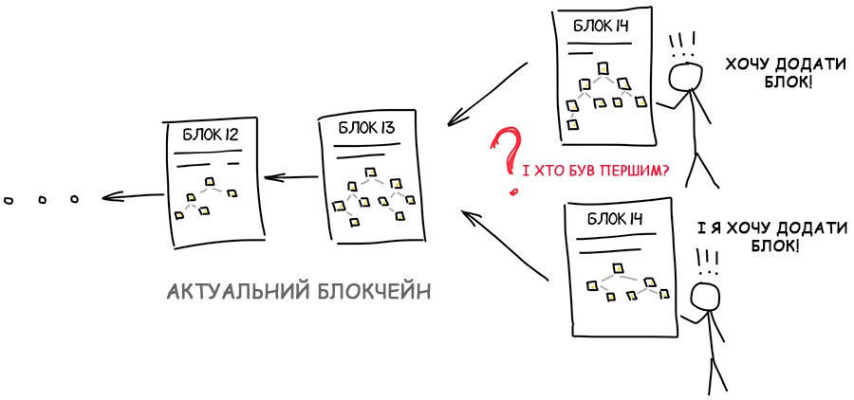
Тому, для додавання блоку до ланцюжка комп'ютери повинні вирішити певну складну задачу, яка забере у них певний час. Для комп'ютера - це додати в кінець блоку таке число (nonce), щоб в результаті хеш SHA-256 для всього блоку починався, припустимо, на 10 нулів. Це і є те завдання, яке треба вирішити, щоб додати блок до мережі Bitcoin. Для інших мереж завдання можуть відрізнятися.
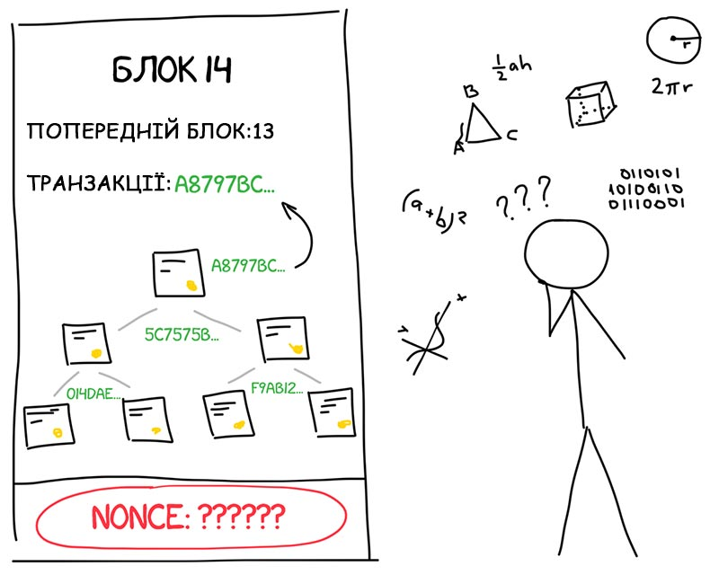

Майнінг
Майнінг Біткоїна – це не є священне таїнство. Майнінг не пов'язаний з пошуком нових Біткоїнів десь в глибинах Інтернету. Майнінг - це коли тисячі комп'ютерів по всьому світу гудуть по підвалах, перебираючи мільйони чисел в секунду, намагаючись підібрати хеш, що починається на 10 нулів. Їм навіть не обов'язково для цього перебувати в мережі.
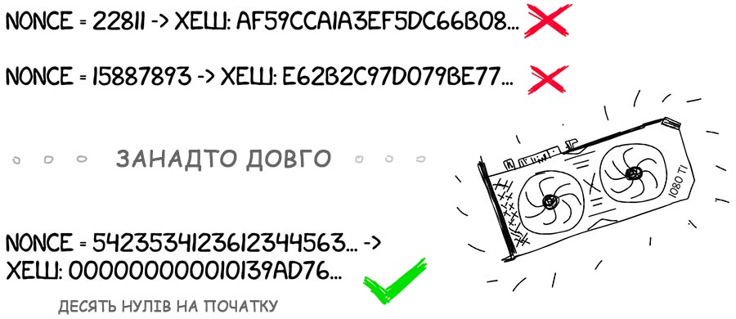
Відеокарти з сотнями паралельних ядер, вирішують цю задачу швидше за любий CPU.
Чому саме на 10 нулів? А просто так, в цьому немає жодного сенсу. Так придумав Сатоши. Оскільки, це одне з тих завдань, на яке точно завжди є рішення, але воно точно не може бути знайдено швидше, ніж довгим монотонним перебором варіантів.
Складність Майнінгу безпосередньо залежить від розміру мережі, тобто її сумарної потужності. Якщо створити власний блокчейн і запустити його вдома на двох ноутбуках, то задача повинна бути простішою. Наприклад, щоб хеш починався тільки з одного нуля, або щоб сума парних розрядів дорівнювала сумі непарних.
Щоб знайти хеш, що починається на 10 нулів, в одного комп'ютера піде кілька десятків років. Але якщо об'єднати тисячі комп'ютерів в єдину мережу і шукати паралельно, то за теорією ймовірностей це завдання вирішується в середньому за 10 хвилин. Це і є час появи нового блоку в блокчейні Біткоїна. Кожні 8-12 хвилин хтось на землі знаходить такий хеш і отримує привілей анонсувати свою знахідку до всіх, уникнувши тим самим проблеми хто був першим.
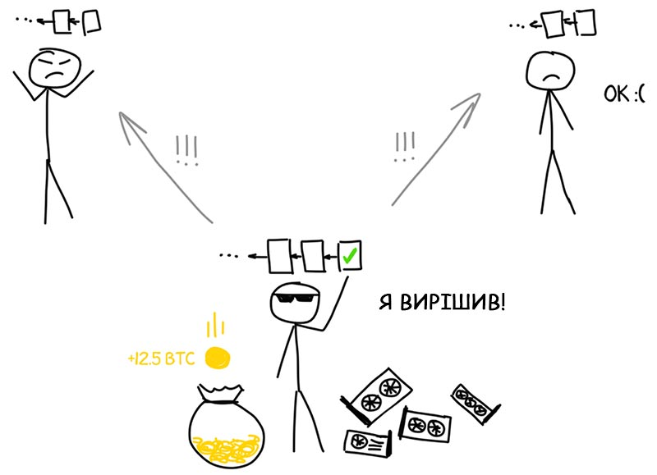
За знаходження відповіді комп'ютер (за даними на 2017 рік) отримує 12.5 BTC - це сума винагороди, яка генерується системою Біткоїна «з повітря» і зменшується кожні чотири роки. Технічно це означає, що кожен майнер завжди додає в свій блок ще одну транзакцію - «створити 12.5 BTC і надіслати їх на мій гаманець». Коли ви чуєте «кількість Біткоїни в світі обмежена 21 млн, зараз наймайнілі вже 16 млн» - це і є такі винагороди, що генеруються мережею.
На справжній живий блок Біткоїна можна подивитися на одному зі спеціальних сайтів. Там є і транзакції з інпутами і аутпутами, і 18 нулів на початку і всі описані вище хеші.
Любий блокчейн існує поки існують його майнери.
Саме майнери обробляють транзакції, що з'являються до блокчейну. Так що якщо хтось розповідає вам, що він «зробить блокчейн для ***», перше питання, на який він повинен відповісти - хто і навіщо буде майнити на ньому. Найчастіше правильну відповідь - «будуть всі, тому що за майнінг ми даємо наші коіни, які будуть зростати і майнерам це вигідно». Але це може бути застосовано не для всіх проектів. Наприклад, якщо завтра міністерство охорони здоров’я створить свій закритий блокчейн для лікарів (а вони хочуть), хто його буде майнити? Терапевти у вихідні?
Але яка вигода майнерам буде потім, коли винагороди зникнуть або стануть мізерними?
За задумом Автора, на той час люди повинні будуть повірити в реальність Біткоїна і майнінг почне окупатися сумою комісій, що включені в кожну транзакцію. До цього все і йде: ще в 2012 році всі комісії були нульовими, майнер майнив тільки за винагороди від блоків. Сьогодні ж транзакція з нульовою комісією може знаходитися в пулі кілька годин, оскільки з'явилася і конкуренція, і люди готові платити за швидкість.
Тобто суть майнінгу - вирішити будь-яку обчислювальну задачу. Це завдання має бути досить простим, щоб в учасників мережі була стабільна ймовірність знайти відповідь - інакше транзакції будуть підтверджуватися вічність. Наприклад, на касі в магазині потрібно кожен раз чекати по пів години, поки банк підтвердить транзакцію. Ніхто не буде користуватися таким банком.
Але завдання повинне бути одночасно і складним, щоб відповідь не знайшли відразу всі майнери мережі. Оскільки в такому випадку вони нададуть в мережу багато блоків з однаковими транзакціями і буде ймовірність «подвійної розтрати». Або ще гірше - поділу єдиного блокчейна на кілька гілок, в яких вже ніхто не зможе розібратися, яка транзакція підтверджена, а яка ні.
Якщо нагорода в 12.5 BTC вручається лише раз в 10 хвилин і тільки для одного майнера, що знайшов блок, виходить решті потрібно даремно палити відеокарти кілька років в надії, що одного разу впаде $ …0000 (за поточним курсом)?
Для Біткоїна саме так, але так було не завжди. Раніше мережа була меншою, складність нижчою, а значить і вищою ймовірність одноосібно знайти хеш для нового блоку. Але і Біткоїн тоді коштував не так дорого.
Зараз Біткоїни поодинці вже ніхто не майнить. Тепер учасники об'єднуються в спеціальні групи - майнінг пули, де все разом намагаються знайти правильний хеш. Якщо хоч один з групи знаходить, то вся винагорода поділяється між учасниками залежно від їх внеску в загальну роботу.
Але одиночний майнінг цілком можливий в інших мережах. Ще недавно було легко майнити Ethereum, де блоки знаходяться кожні 10 секунд. Винагорода за блок там набагато нижче, але ймовірність заробити гроші виходить вище.
Значить майнери будуть спалювати тисячі відеокарт даремно і жодного виходу немає?
Так, але є ідеї. Описаний вище Майнінг є класичним і називається Proof-of-Work (доведення роботи). Тобто, кожна машина доводить, що вона працювала на благо мережі тим, що вирішує складні завдання із заданою вірогідністю.
Але деякі розробники починають робити блокчейни з іншими видами майнінгу. Зараз друга за популярністю концепція - це Proof-of-Stake (доведення частки володіння). В такому виді майнінгу, чим більше «коїнів» на рахунку в учасника мережі, тим більше його ймовірність вставити до блокчейну свій блок. Можна придумати і інші види майнінгу.

Блокчейн
Уявімо ситуацію, в якій не дивлячись на всю теорію ймовірностей, два майнера все одно примудрилися одночасно знайти правильну відповідь. Вони починають розсилати два абсолютно вірних блоки по мережі. Ці блоки гарантовано відрізняються, але навіть якщо вони дивом вибрали однакові транзакції з пулу, склали абсолютно ідентичні дерева і вгадали однакове рандомноє число (nonce), їх хеши все одно будуть різними, оскільки кожен пропише в блок свій номер гаманця для винагороди.
Тепер у нас є два валідних блоки і знов виникає проблема кого вважати першим. Як поведе себе мережа в такому випадку?
В алгоритмі блокчейна прописано, що учасники мережі просто беруть першу правильну відповідь, яка до них дійшла. Обидва майнери отримають свою винагороду, а всі інші починають майнити, спираючись на останній ними особисто отриманий блок, відкидаючи всі інші повторно-вірні. В мережі з'являються дві версії правильного блокчейну. Такий парадокс.
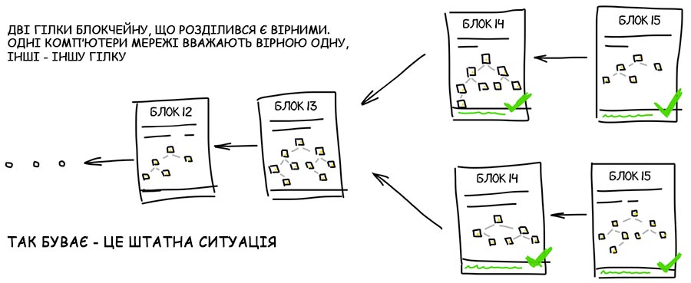
Це штатна ситуація, в якій знову допомагає теорія ймовірностей. Мережа функціонує в такому роздвоєному стані, поки хтось із майнерів не знаходить наступний блок до одного з цих ланцюжків. Як тільки такий блок знаходиться і вставляється в ланцюжок, він стає довшим і виконується одна з угод мережі блокчейн: за будь-яких умов, найдовший ланцюжок блоків приймається як єдино вірний для всієї мережі.
Короткий ланцюжок, незважаючи на всю свою правильність, відкидається всіма учасникам мережі. Транзакції з нього повертаються до пулу (якщо вони не були підтверджені в іншому), а їх обробка починається заново. У майнера пропадає його винагорода, оскільки його блоку більше не існує.
З ростом мережі такі збіги частішають, бували випадки, коли відкидався ланцюжок відразу з чотирьох блоків.
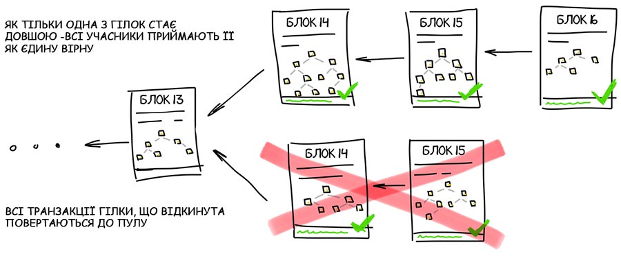
Через це застосовуються три правила безпеки хвоста блокчейна (end of chain insecurity):
- Винагородами за майнінг, можна користуватися лише через ще 20 підтверджених блоків після отримання. Для Біткоїна це близько трьох годин.
- Якщо вам переслали Біткоїни, використовувати їх в якості інпутів в нових транзакціях можна тільки через 1-5 блоків.
- Правила 1 і 2 лише прописані в налаштуваннях кожного клієнта. Ніхто не стежить за їх дотриманням. Але закон про самий довгший ланцюжок все одно знищить всі ваші транзакції, якщо спробувати обдурити систему, не дотримуючись правил.

Намагаємося обдурити блокчейн
Тепер, коли відомо про Майнінг, влаштування блокчейну і правило найдовшого ланцюжка, може виникнути питання: а чи можна якось спеціально обійти блокчейн, скласти найдовший ланцюжок самому і тим самим підтвердити свої фейкові транзакції.
Припустимо, у вас є найпотужніший комп'ютер на Землі. Датацентри Google і Amazon разом взяті в вашому розпорядженні і ви намагаєтеся прорахувати такий ланцюжок, який стане найдовшим в мережі блокчейн.
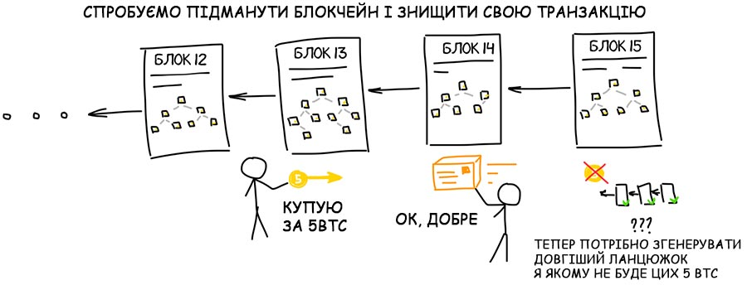
Ви не можете взяти і відразу прорахувати кілька блоків ланцюжка, адже кожен наступний блок залежить від попереднього. Тоді ви вирішуєте якомога швидше рахувати кожен блок на своїх величезних датацентрах паралельно з тим, як всі інші учасники продовжують збільшувати основний блокчейн. Чи можливо їх обігнати? Ймовірно, так.
Якщо ваша обчислювальна потужність буде складати більше 50% від потужності всіх учасників мережі, то з імовірністю 50% ви зможете побудувати більш довгий ланцюжок швидше за всіх інших разом взятих. Це теоретично можливий спосіб обдурити блокчейн, прорахувавши більш довгий ланцюжок транзакцій. Тоді всі транзакції справжньої мережі будуть вважатися неправильними, а ви зберете всі винагороди і почнете нову віху в історії криптовалюти, яка називається «розділення блокчейну». Одного разу через баг в коді так було з Ethereum.
Але в реальності жоден датацентр не зрівняється по потужності зі всіма комп'ютерами в світі. Півтора мільярда китайців + півтора мільярда індусів з фермами для майнінгу і дешевою електрикою - це величезна обчислювальна потужність. Ніхто в світі поки не може скласти їм конкуренцію в поодинці, навіть Google.
Це приблизно як вийти на вулицю і намагатися переконати кожну людину в світі, що долар тепер коштує 1 гривню і встигнути до того, як в ЗМІ вас викриють. І ось якщо ви примудрилися переконати всіх, то зможете обвалити світову економіку. В теорії це можливо, але на практиці чомусь ні в кого не виходило.
На цій ймовірності тримається і блокчейн. Чим більше учасників-майнерів - тим більше безпеки і довіри до мережі. Тому, коли в Китаї накривають чергову велику майнінг-ферму, курс і обвалюється. Всі бояться, що десь у світі зібрано пул майнерів на ~ 49% потужності.
За фактом таке було кілька разів в 2014 році, коли один з пулів для майнінгу тимчасово став потужнішим за іншу мережу. Але маніпуляцій тоді помічено не було.
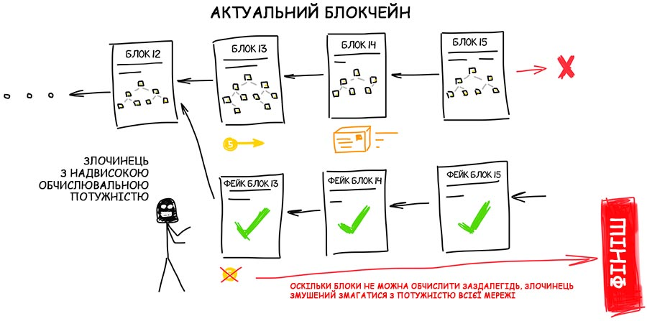

Висновок

Блокчейн не тільки для криптовалюти
Блокчейн не є строго певним набором алгоритмів. Це структура побудови непідробленої мережі між учасниками, де ніхто нікому не може довіряти. Розробники зрозуміли нюанси блокчейну і захотіли його покращити або адаптувати під специфічні завдання, що не пов’язані з криптовалютою. Нижче наведено короткий список деяких ідей і проектів, які набрали певну популярність завдяки переосмисленню ідеї блокчейна.

Ethereum
Ethereum - друга за популярністю криптовалюта після Біткоїна. Для пересічних користувачів це ще одна криптовалюта. Розробники на сайті описують Ефіріум як конструктор блокчейнів для різних потреб («Как устроен Ethereum и смарт-контракты»).
Але якщо копнути ще глибше, ефіріум - це не просто мережа з криптовалютою. Це величезна загальносвітова обчислювальна машина, де користувачі виконують код чужих програм (смарт-контрактів), отримуючи за кожний виконаний рядок винагороду. І все це децентралізовано, надійно і зі всіма гарантіями блокчейну.

IPFS і Filecoin
IPFS сам по собі не має відношення до блокчейну. Це протокол розподіленого файлового сховища, в якому кожен учасник зберігає тільки ті файли, які вже скачував. Схоже на симбіоз BitTorrent і HTTP. На файли в IPFS можна в Інтернеті давати посилання через спеціальні гейти або навіть встановити як звичайний диск собі на комп'ютер, тому що він FUSE-сумісний.
Ідея з IPFS приваблива і описана на офіційному сайті, його можна брати і використовувати, тільки придумати де. Наприклад, виникає ідея зробити на ньому архів піратської музики і навернути поверх сервіс стрімінга. Napster 2.0.
Але оскільки грошей за опенсорс не платять, автори IPFS вирішили зробити Filecoin - криптовалюту, яку можна заробляти, здаючи в оренду місце на своєму HDD. Ну або витрачати, орендуючи сховище в інших. На цій ідеї вони заробили $ 257 млн.

Steemit, Golos, Indorse і інші
Платформи для постінгу і репостінгу контенту з винагородою авторів. Найбільше нагадують Reddit, де зароблені плюси конвертуються в місцеву криптовалюту. Як і в будь-який криптовалюті, її цінність береться з повітря, але завдяки криптопроектам вона може бути сконвертована в реальні гроші, оскільки навколо з'являється попит.

Інші ідеї
Медичні карточки, Вікіпедія з донатами, розподілений суперкомп’ютер, проект організації відкритих виборів на блокчейні.

Використані матеріали
- Статья Сатоші Накамото: Bitcoin: A Peer-to-Peer Electronic Cash System
- Відео , що добре роз’ясняє деякі аспекти блокчейну
- Стаття на TJ про блокчейн для самих маленьких
- Стаття про різні види майнінга и майнінг-пули
- Bitcoin Wiki
- Туторіал по смарт-контрактах Ethereum

